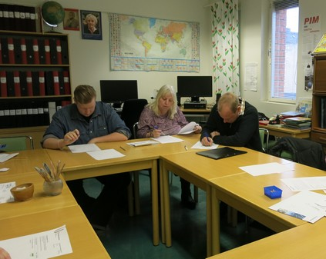
Texterna är från våra dagböcker. Om en studieresa till Edinburgh
Januari – februari 2014
Vi ska söka pengar och om vi får pengar vill vi åka till Storbritannien.
Som vi har läst om. Vi kanske vill åka till Edinburgh i Skottland. Kanske med andra elever från Särvux i Sörmland.
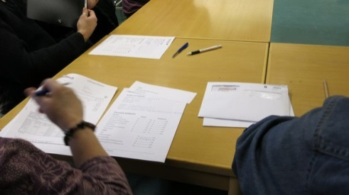
Vi pratar mycket engelska på lektionerna det är kul, vi gör rollspel.
Vi söker pengar det är jobbigt att fylla i blanketter, det tar lång tid att gör det. I bland vill man ha hjälp.
Mars- april 2014
Jättekul och roligt vi har fått ihop pengar till en studieresa!!
Tyvärr kan inte någon mera skola i Sörmland följa med, det tycker vi vara väldigt, väldigt tråkigt.
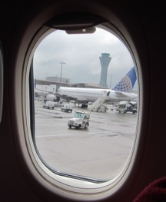
Vi är nio personer som ska åka i juni. Det ska bli kul. Vi ska beställa och betala resa idag
Buss från Nyköping till Arlanda
Vi har växlat pengar tillsammans i dag. Först fick vi beställa två dagar innan. Sedan räknad vi pengar i skolan. Svårt det där med Pund blir nog lättar i Skottland kanske.
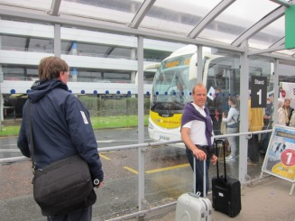
Jättenervös är jag för flyg men det ska gå bra med pass och flyga och allting.
Juni 2014
Resan gick jättebra och var intressant. Det har varit kul att prata och beställa mat på engelska. Ibland blev det konstigt med då blev det kul vi skrattade.
Vi bor fint på ett hotell. Kul att var med andra i ett annat land Vi skriver i våra dagböcker på kvällen bra att komma ihåg vad man gör.
Hemma i igen. Sedan har vi semester men i hösten jobbar vi igen med resan vi har varit på.
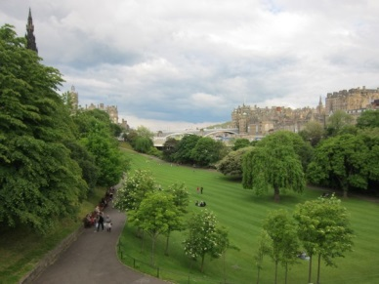
September 2014
Vi går till olika ställen och berättar om vår resa med bilderna som vi har tagit själva och skriver gör vi till bilderna det är kul. De tycker att vi är duktiga och det är roligt.
Ta del av vår resa på
På lektion.se/ klicka på Grundskola F- åk 3 sök på Studieresa
Där kan ni se boken som vi har gjort på svenska och engelska.
Hälsningar från eleverna på Campus Nyköpings Särvux

